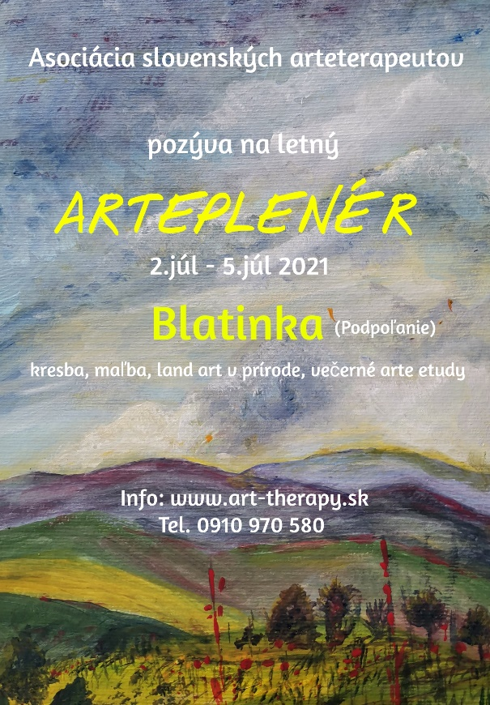
Asociácia slovenských arteterapeutov Vás srdečne pozýva na letný
ARTE PLENÉR
Termín: 2.-5. júl 2021
Miesto: REKREAČNÉ ZARIADENIE BLATINKA
Hriňová 45, 962 05 Hriňová GPS: 48.567318, 19.460217
Informácie o ubytovaní nájdete na: https://blatinka8.webnode.sk/

Lektor: arteterapeutka a výtvarníčka Mgr. Andrea Geseová, podpredsedníčka ASA
Zameranie Arteplenéru: Kresba, maľba, land art v prírode, večerné arte etudy.

Program:
Piatok : príchod do zariadenia, 18.00 - spoločná večera, zoznamovanie, krátke info o a pokyny k priebehu plenéru. Arteterapeutický vstup, spoločné rozhovory
Sobota : Raňajky, kresba ceruzkou v plenéri, obed, kresba tušom, drievkom a uhlíkom. Večera, arteterapeutický vstup, rozhovory
Nedeľa : Raňajky, maľba akvarelom v plenéri, obed, maľba temperou v plenéri.
Večera, Arte. vstup, spoločné rozhovory
Pondelok: Raňajky, Land art v skupinách, Obed, zhrnutie, kritické postrehy, plán pranie ďalších akcií, objímanie a odchod domov.
ORGANIZAČNÉ INFORMÁCIE:
V prípade záujmu je sa prihlásiť cez prihlasovací formulár: https://docs.google.com/forms/d/e/1FAIpQLScj6PHS-42dFXzJxu0hc3rsYK9eDdt6wwV4houJgQom0W_QQw/viewform?usp=sf_link
Termín poslania záväznej prihlášky a uhradenia poplatku: 31. 05. 2021

Cena: 240€ (zahŕňa ubytovanie, celodennú stravu, materiál, lektorské)
Strava: vegetariánska, v prípade potreby úpravy jedálnička treba vopred informovať.

Poplatok je potrebné uhradiť najneskôr do 31. 5. 2021 na číslo účtu:

Fio banka: 2501228264/8330
IBAN: SK3083300000002501228264
Variabilný symbol: 72021
Poznámka: meno a priezvisko účastníka_plenéru

O prijatí úhrady Vám zašleme potvrdzujúci e-mail. Prihláška je platná po zaplatení poplatku.
Počet účastníkov je limitovaný – max. 15 osôb.

Povinná výbava: klobúk proti úpalu, malá rybárska stolička alebo vankúš na sedenie vonku.
Ďalšie informácie týkajúce sa plenéru na tel. čísle 0910 970 580 (Andrea Geseová)

Tešíme sa na stretnutie!

